|  |  |
| --- | --- |
| Título | Página https://www.vea.com.ar/– Funcionalidad de las secciones de la página. |
| Descripción | Se puede navegar viendo precios y productos sin problemas, hasta que uno decide agregar productos al carrito.  Se analizará la sección personal y los avisos al final de la página. |
| Pasos | 1. Ingresar a la página: https://www.vea.com.ar/ 2. En la sección Mi Cuenta, completar los datos para registrarse. 3. Elegir la sucursal de donde se realizará la compra. 4. Elegir los productos a comprar. 5. Ver folleto de ofertas y catálogo. 6. Navegar por la página, ver medios de pago, forma de entrega, novedad, etc. |
| Resultado esperado | Poder realizar la compra de lo necesitado y elegir la forma de entrega. |
| Resultado obtenido | No se puede terminar la comprar ya que el detalle del carrito no aparece. |

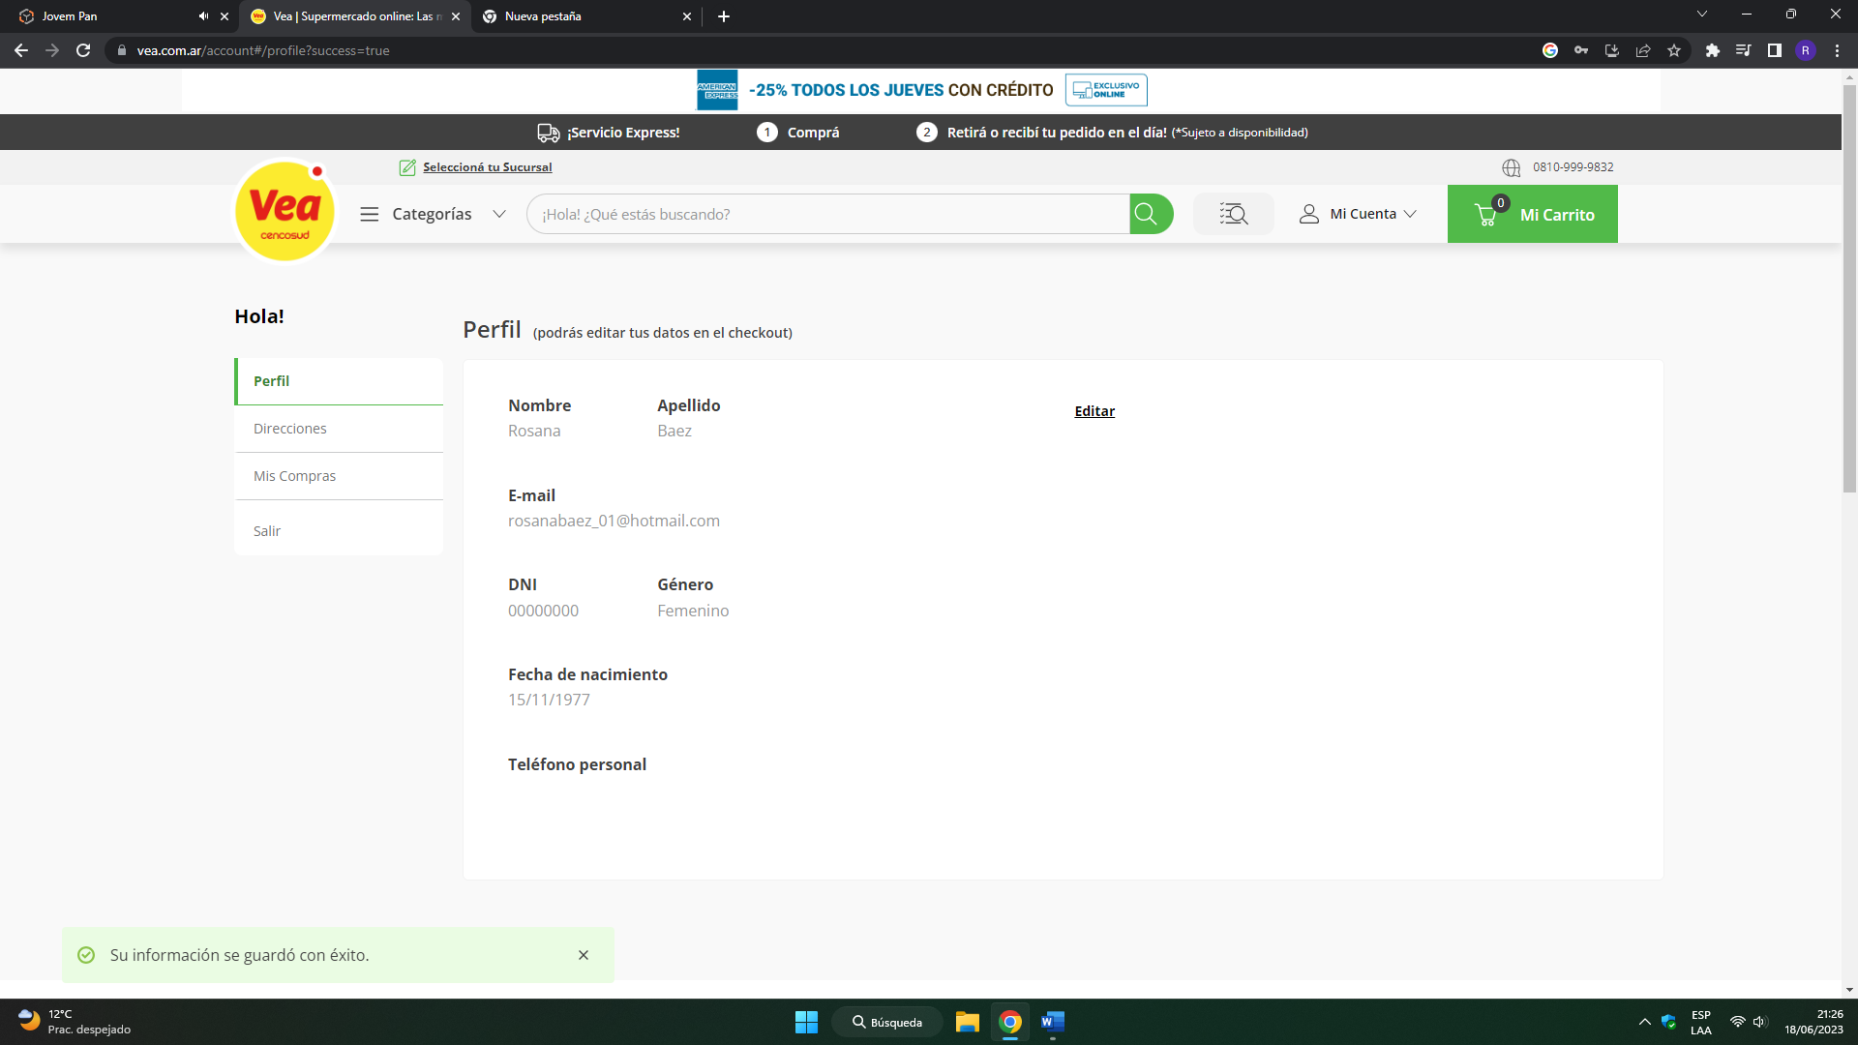

Primera sección a analizar

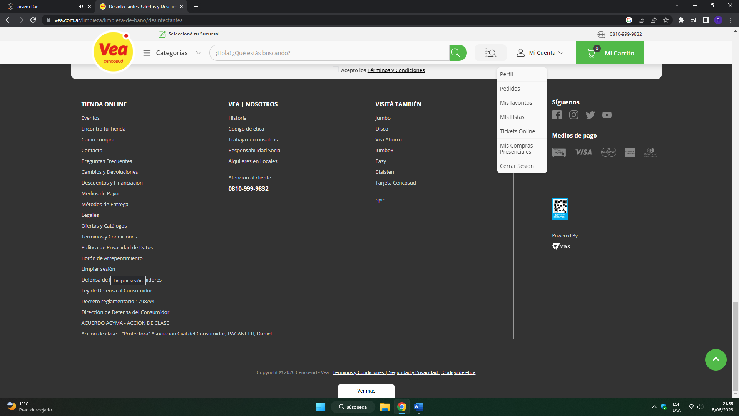

Segunda sección a analizar

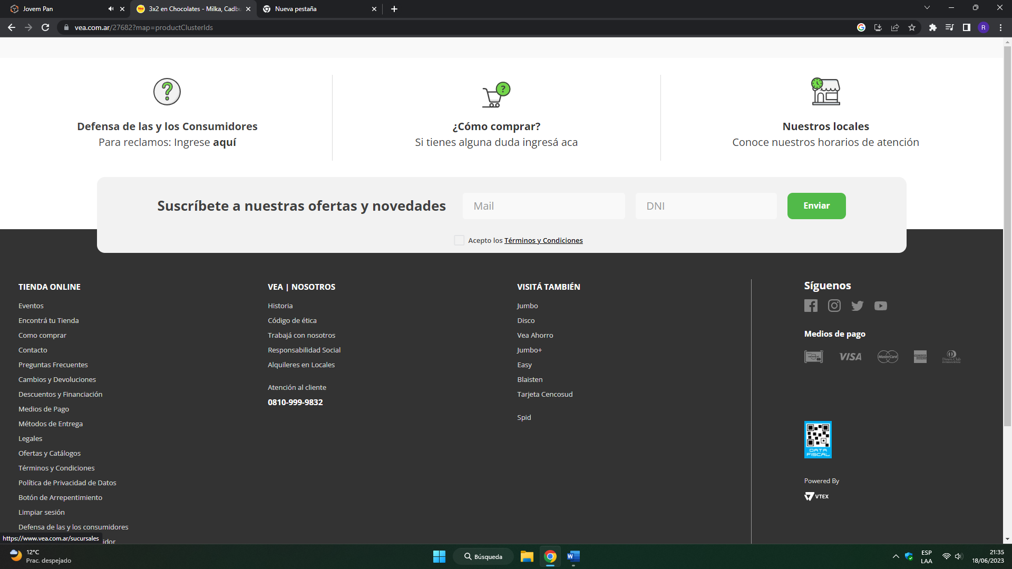

Cuando ingresamos al carrito nos lleva a este lugar, sin mostrarnos los elementos del mismo.

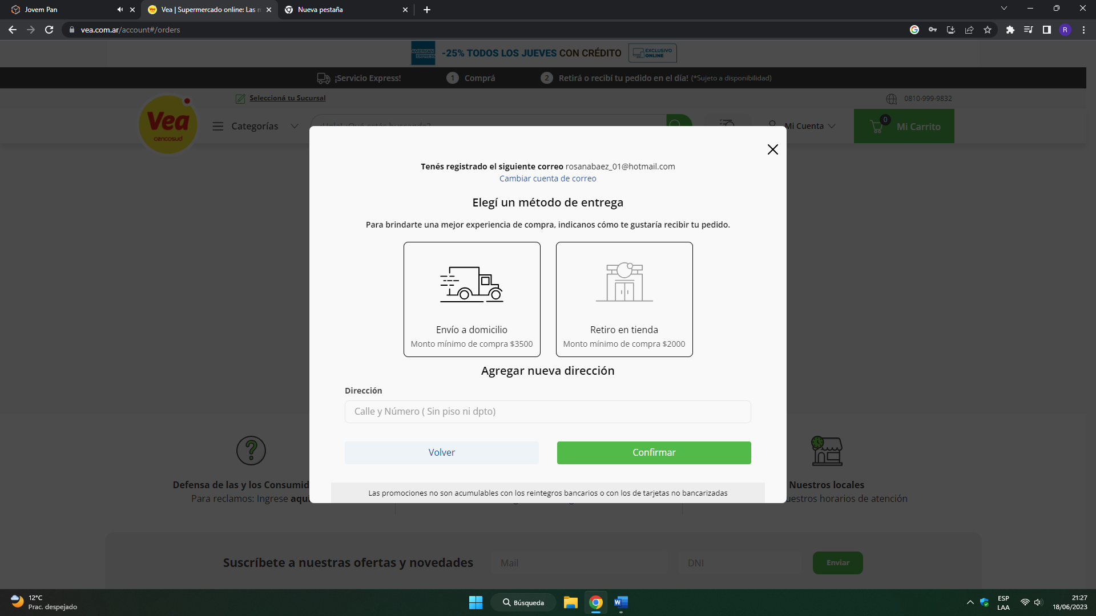

Presenta la posibilidad de comprar online; retiro en la tienda o envío a domicilio

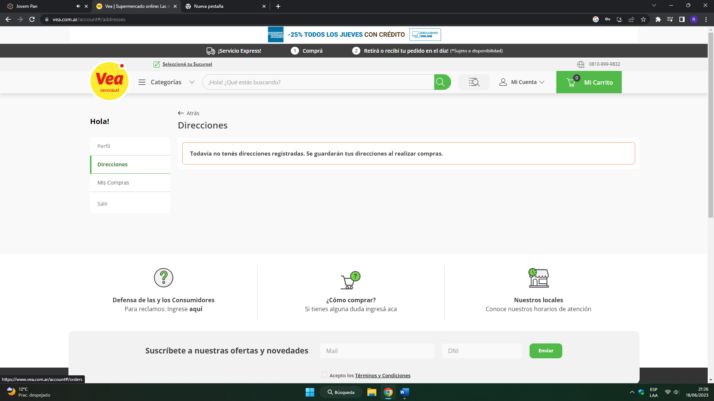

Es complicado cargar los datos de la dirección sin realizar la compra y buscar la sucursal de la ciudad.